Diagrama de casos de uso de alto nivel
Nueve módulos y siete actores. Propietario representa a estudiantes y docentes. Portal y autenticación son funciones transversales.
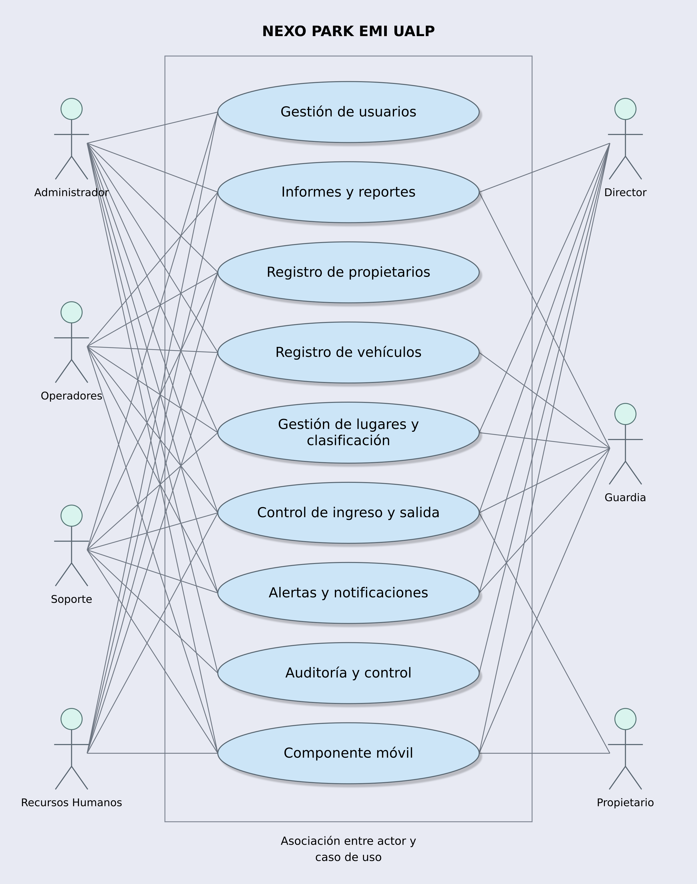

M01 Gestión de usuarios
La asignación de privilegios y la gestión de cuentas administradoras requieren el permiso usuarios.permisos.
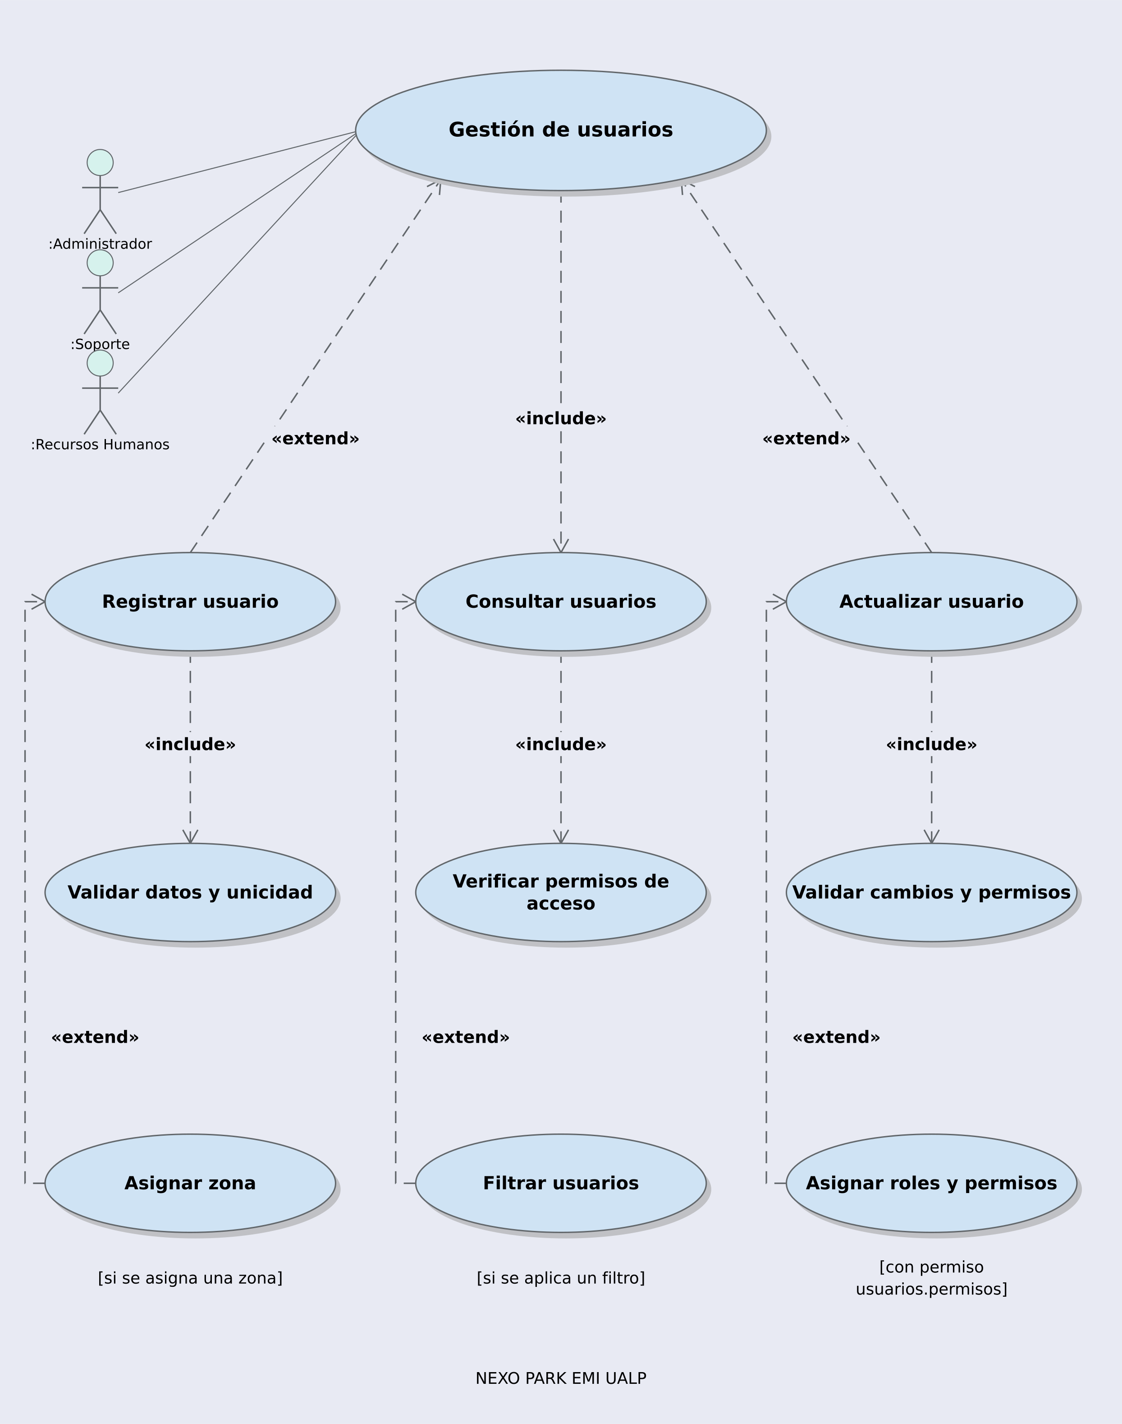

M02 Informes y reportes
El PDF se previsualiza antes de su descarga. La exportación de datos implementada es CSV.
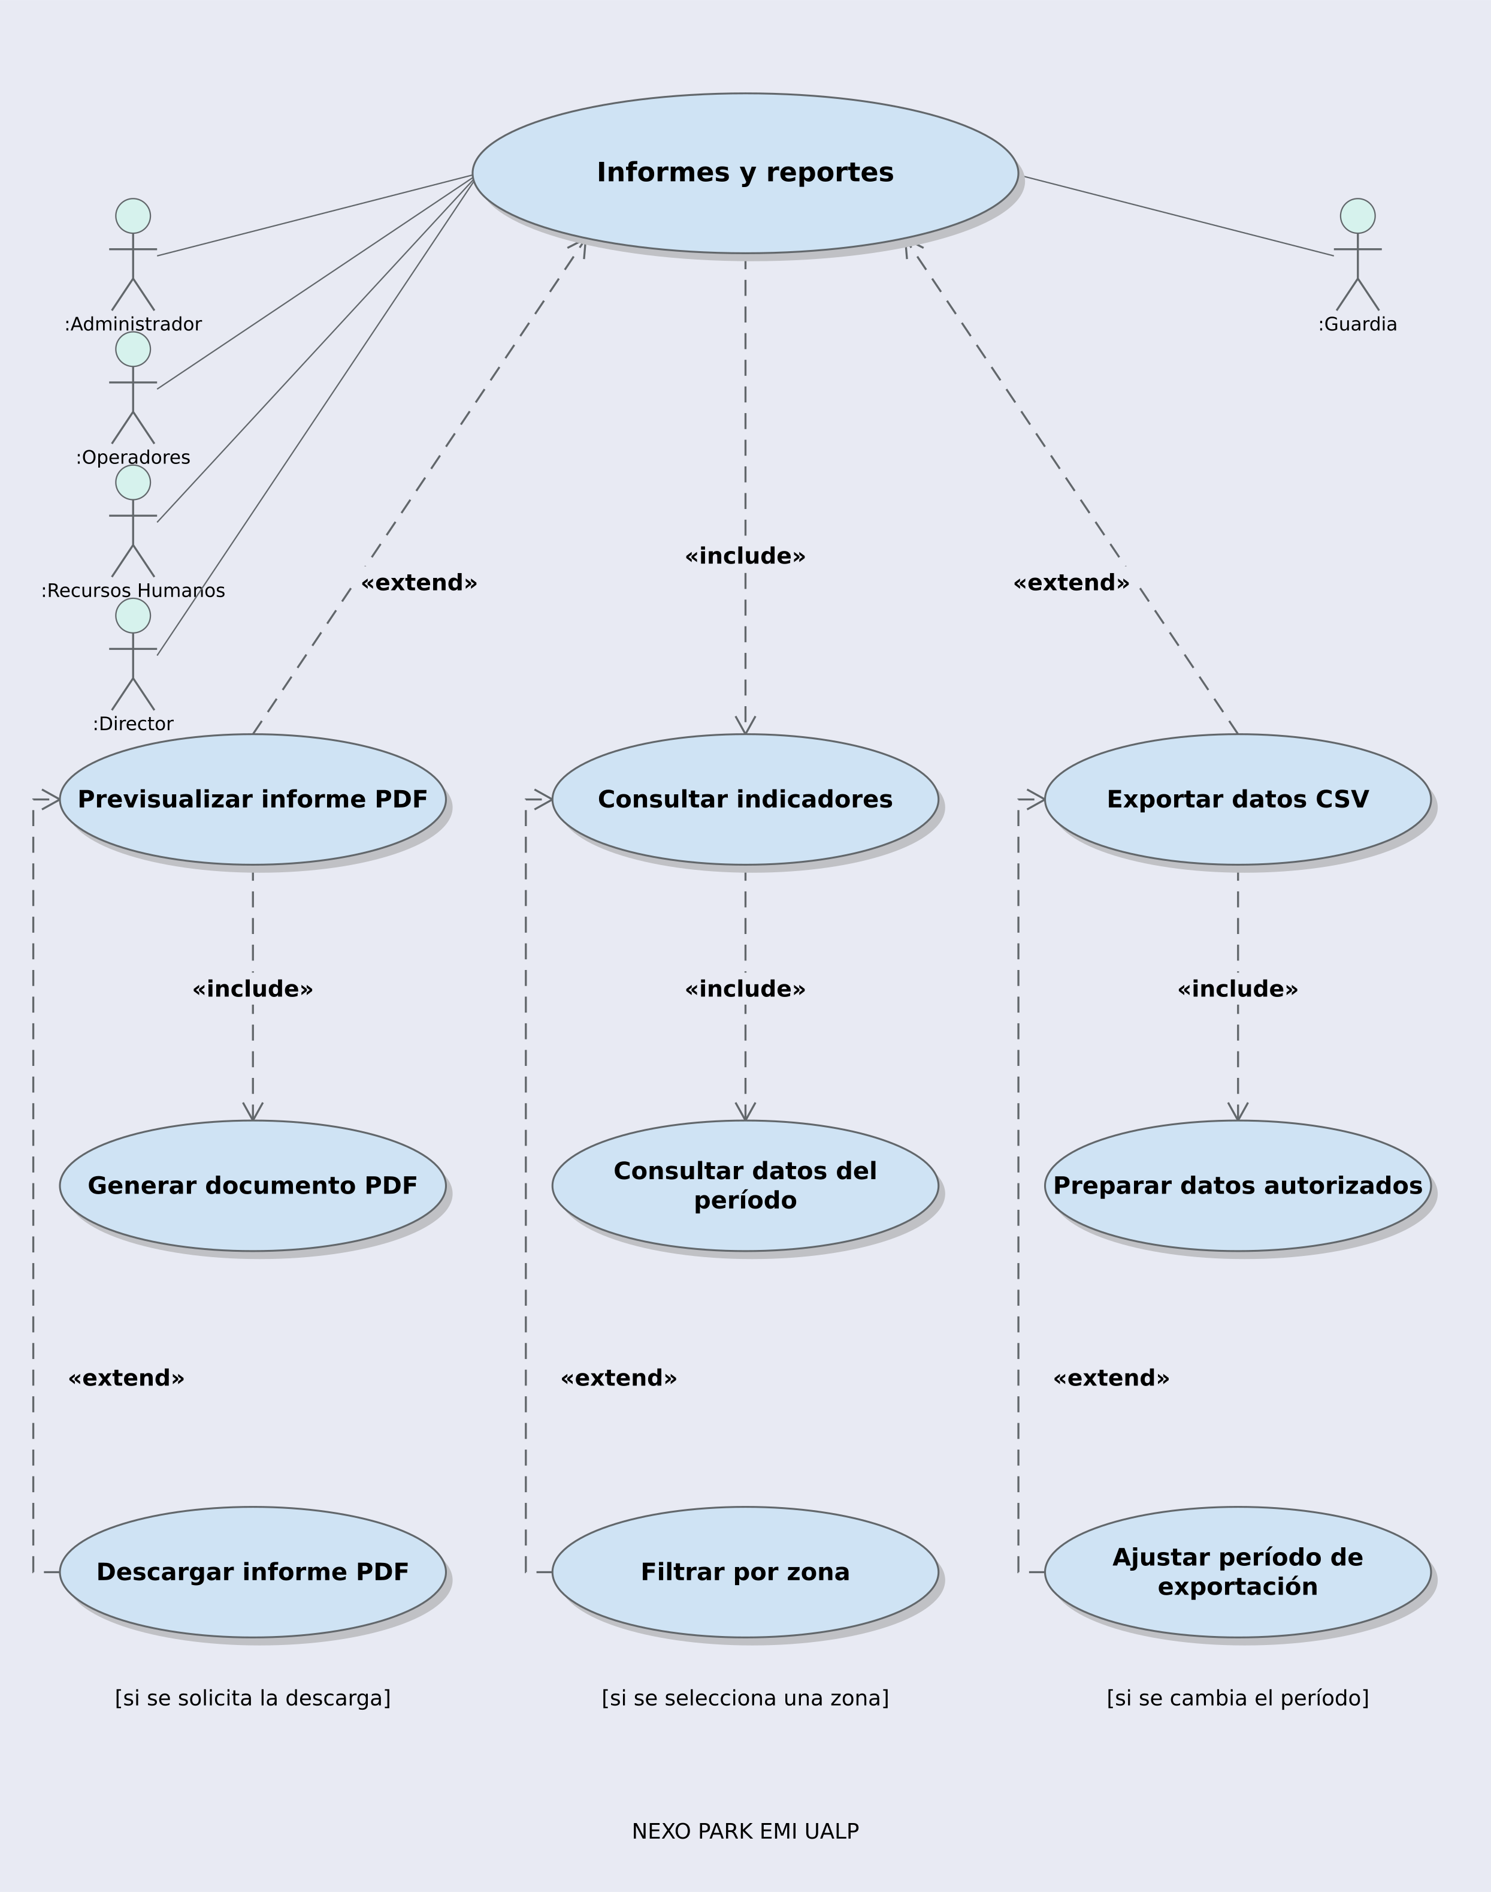

M03 Registro de propietarios
Propietario comprende únicamente estudiante o docente; no agrega un octavo actor.
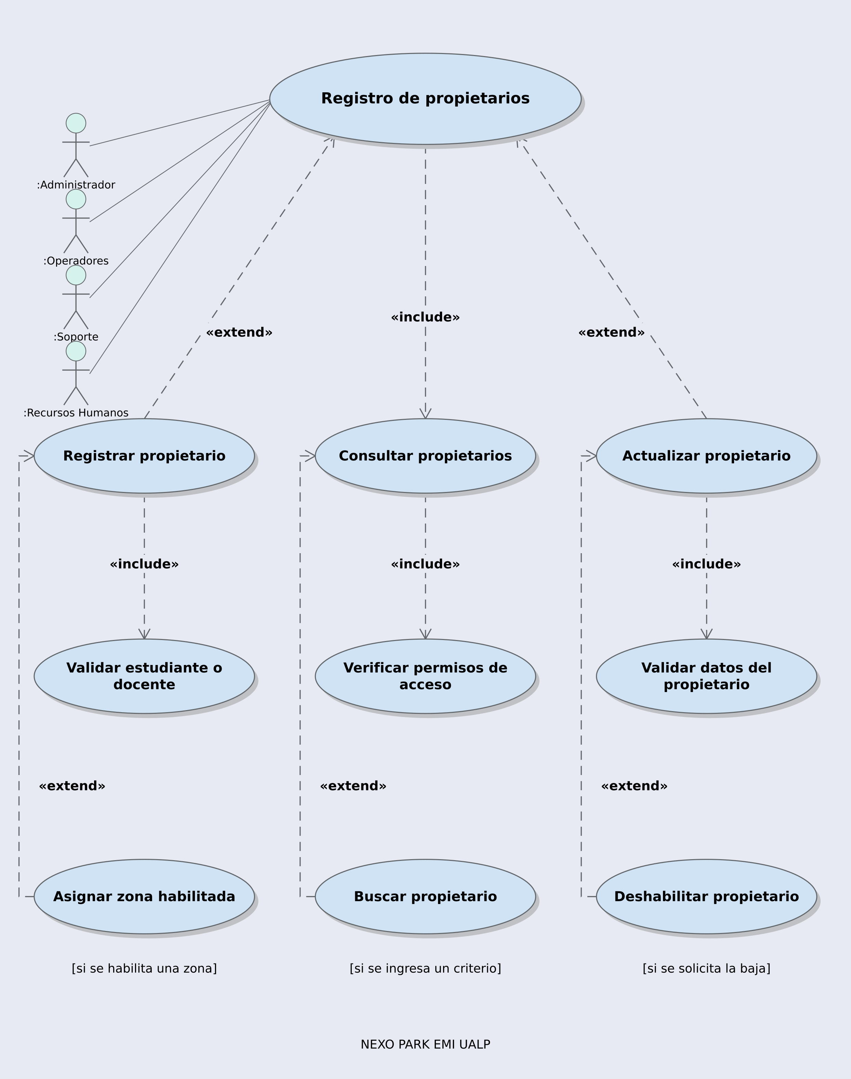

M04 Registro de vehículos
Las consultas y las operaciones de gestión se habilitan según los permisos de la cuenta.
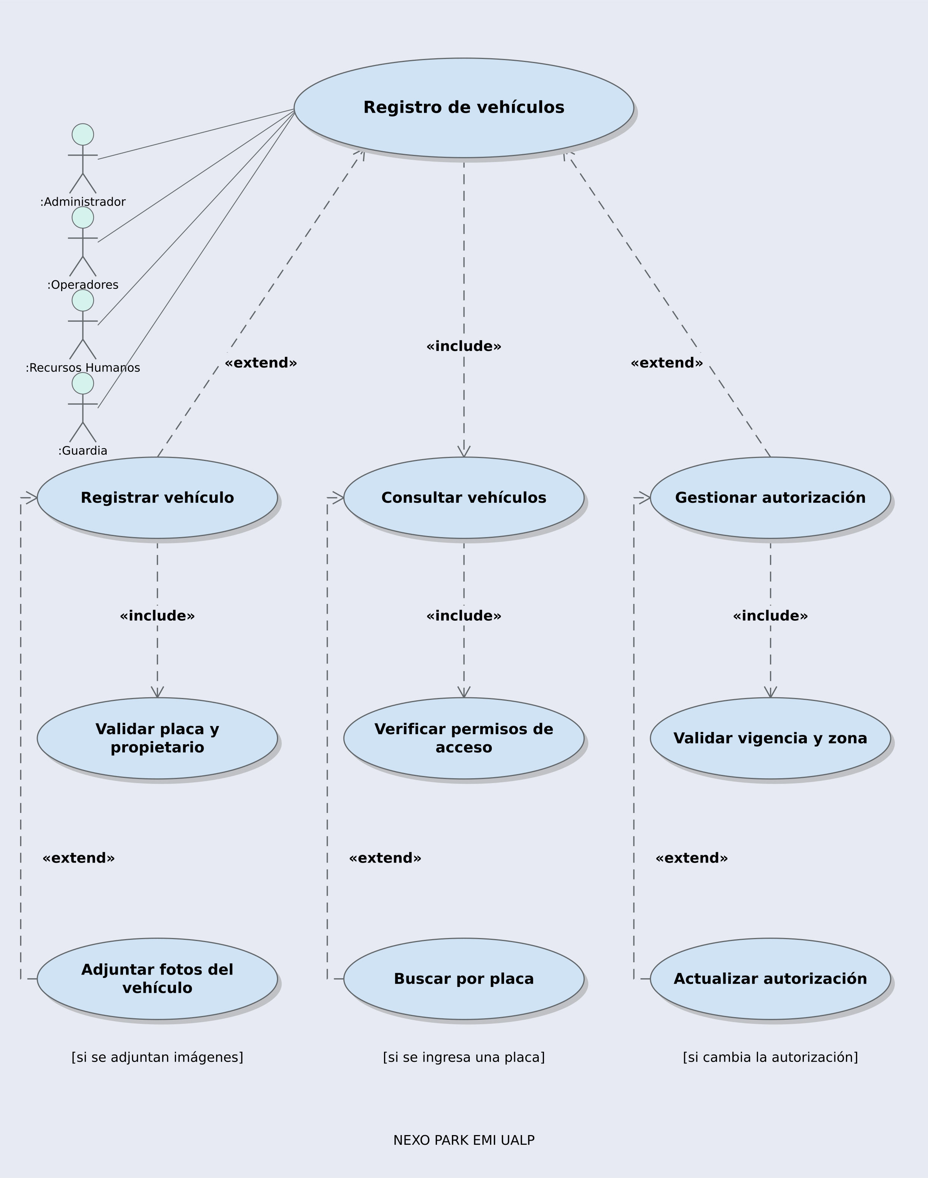

M05 Gestión de lugares y clasificación
Este módulo agrupa el panel de supervisión, zonas, plazas, cámaras y ocupación visual.
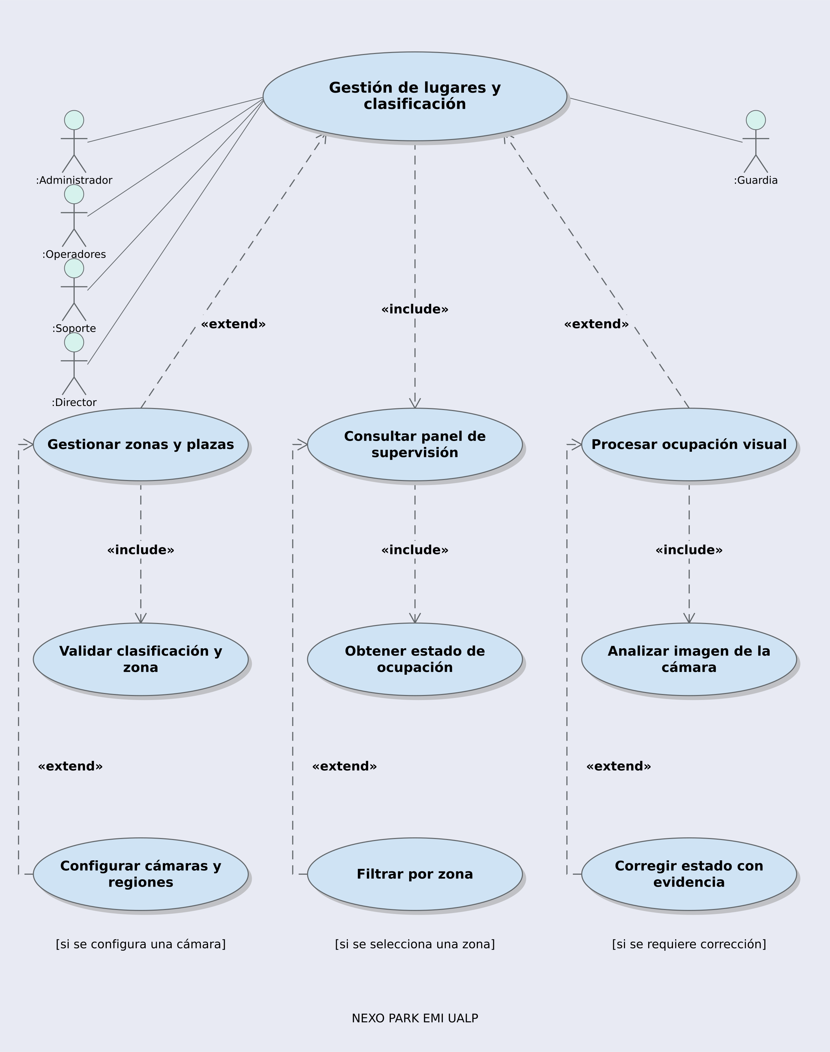

M06 Control de ingreso y salida
El historial institucional y la consulta propia se separan por permisos y por el vehículo vinculado al propietario.
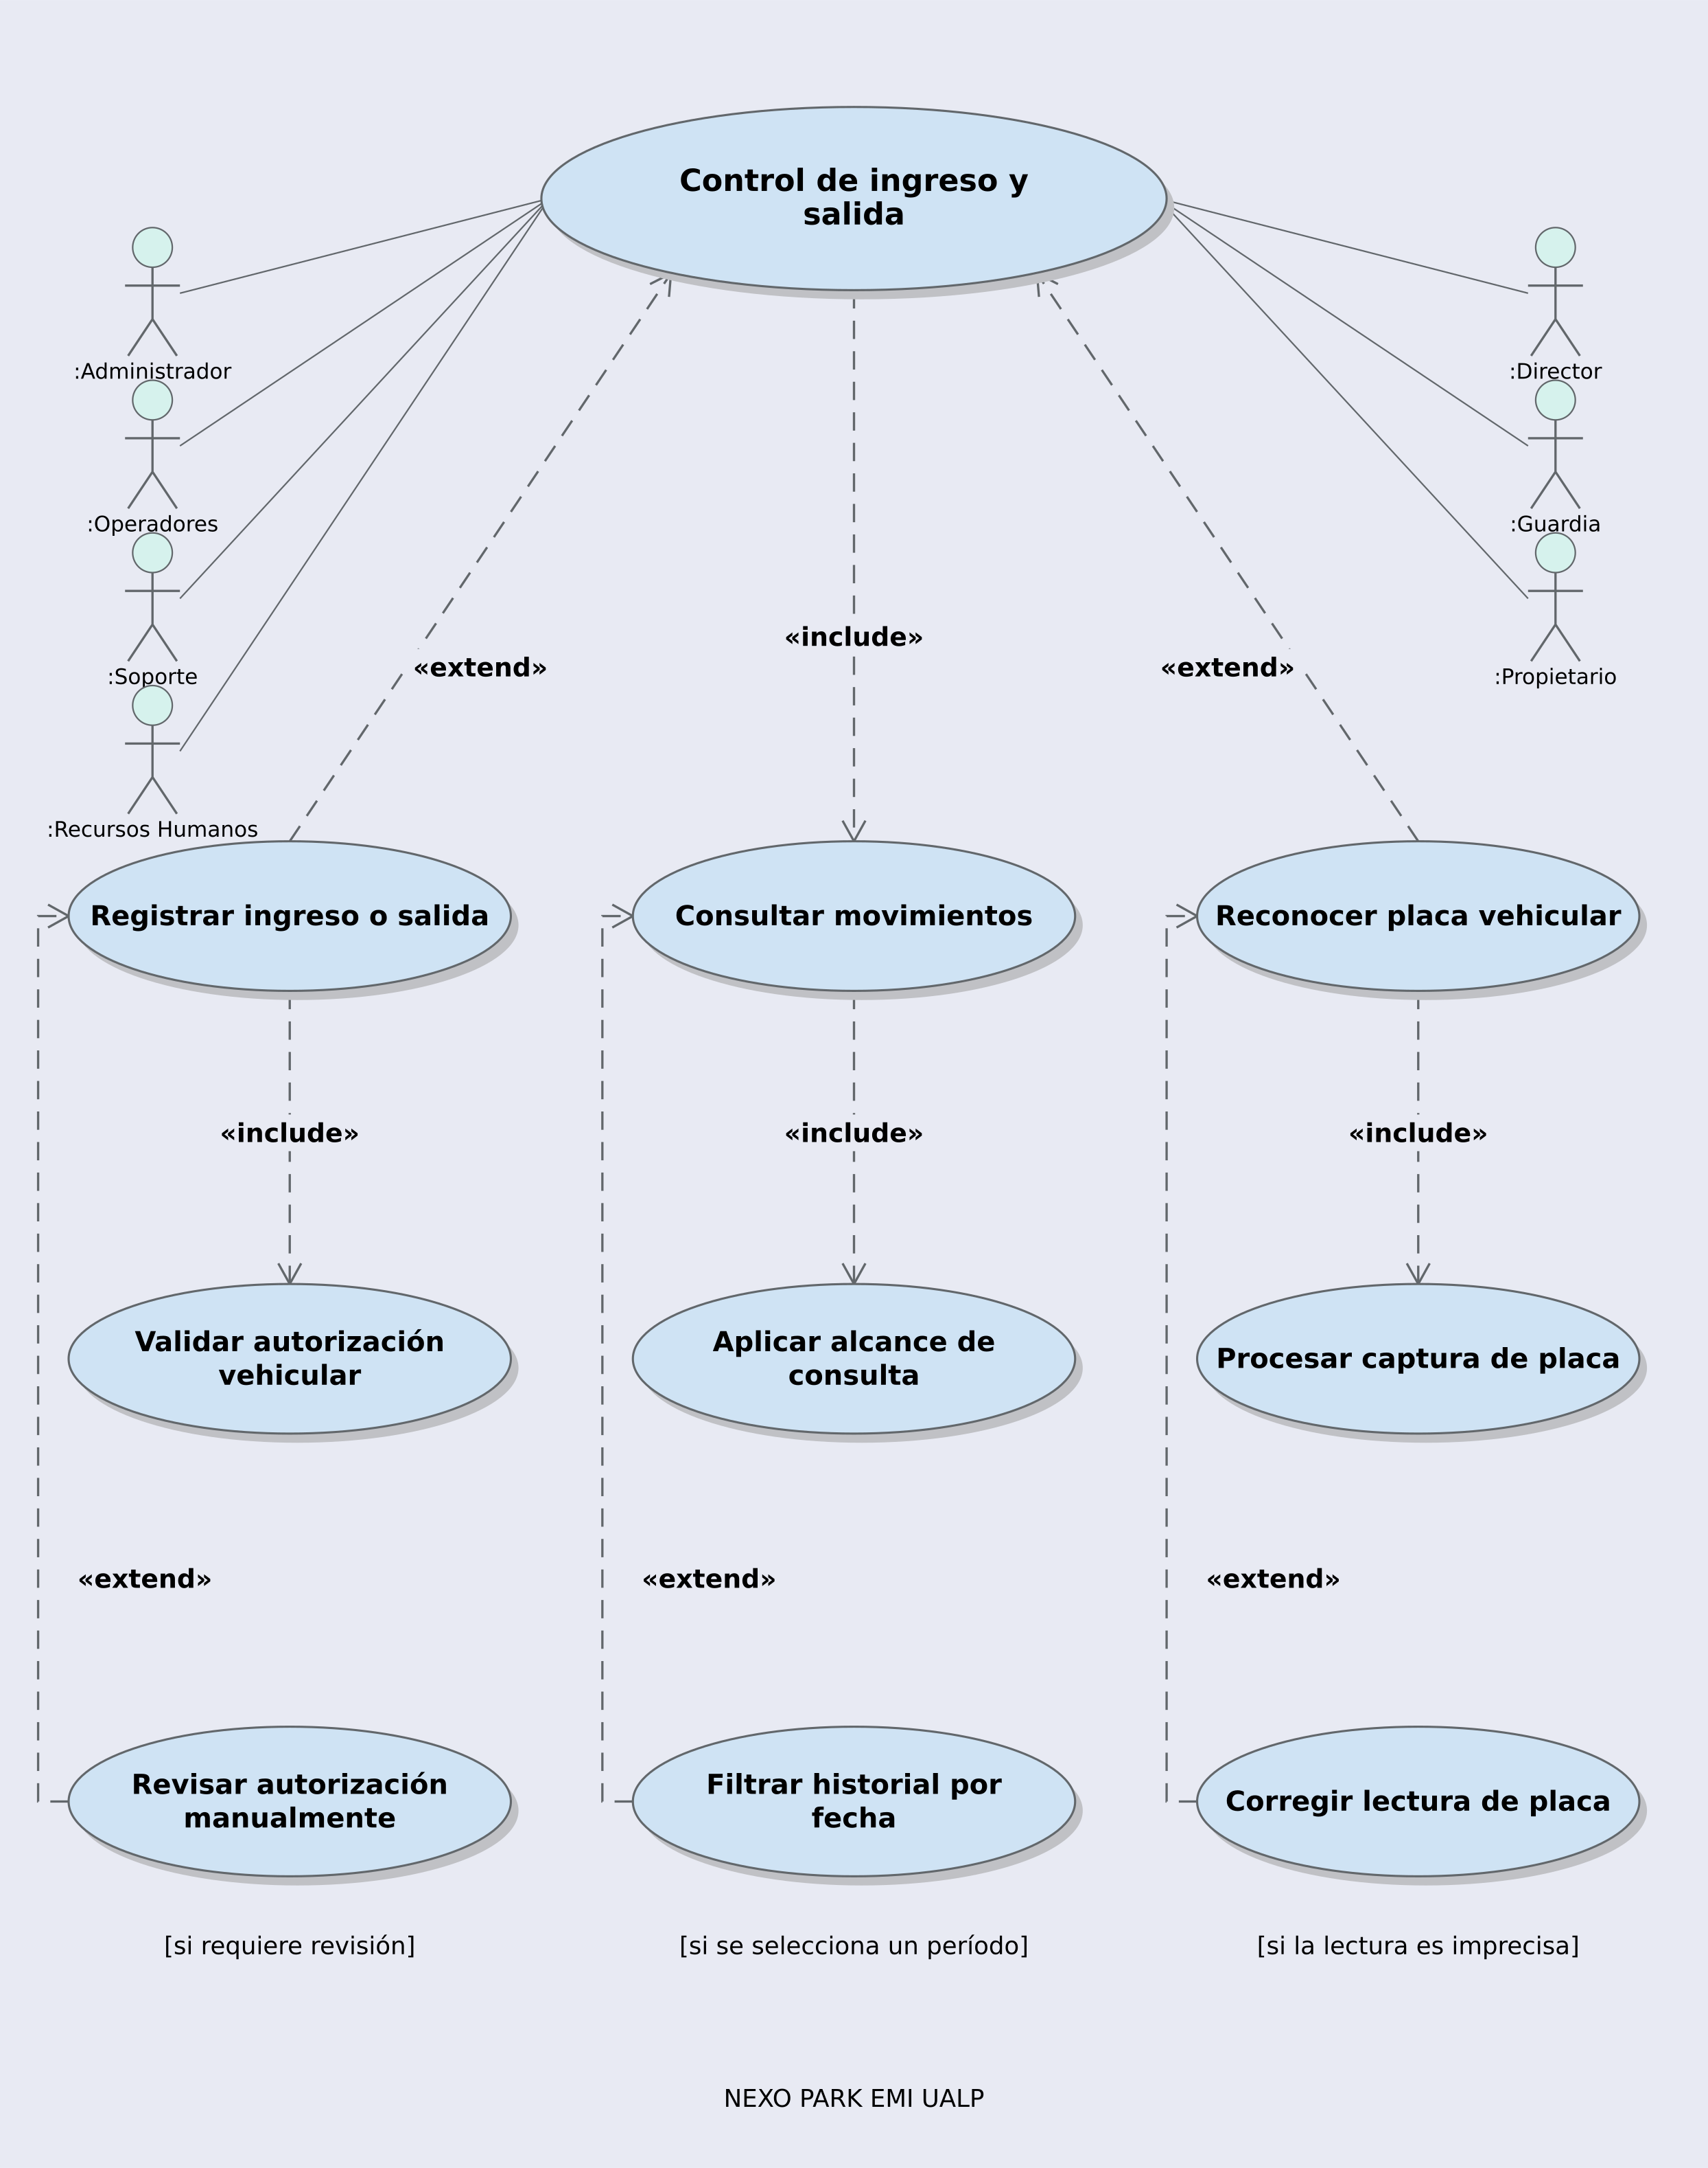

M07 Alertas y notificaciones
Las notificaciones se consultan dentro del sistema. No se representan servicios externos de correo o SMS.
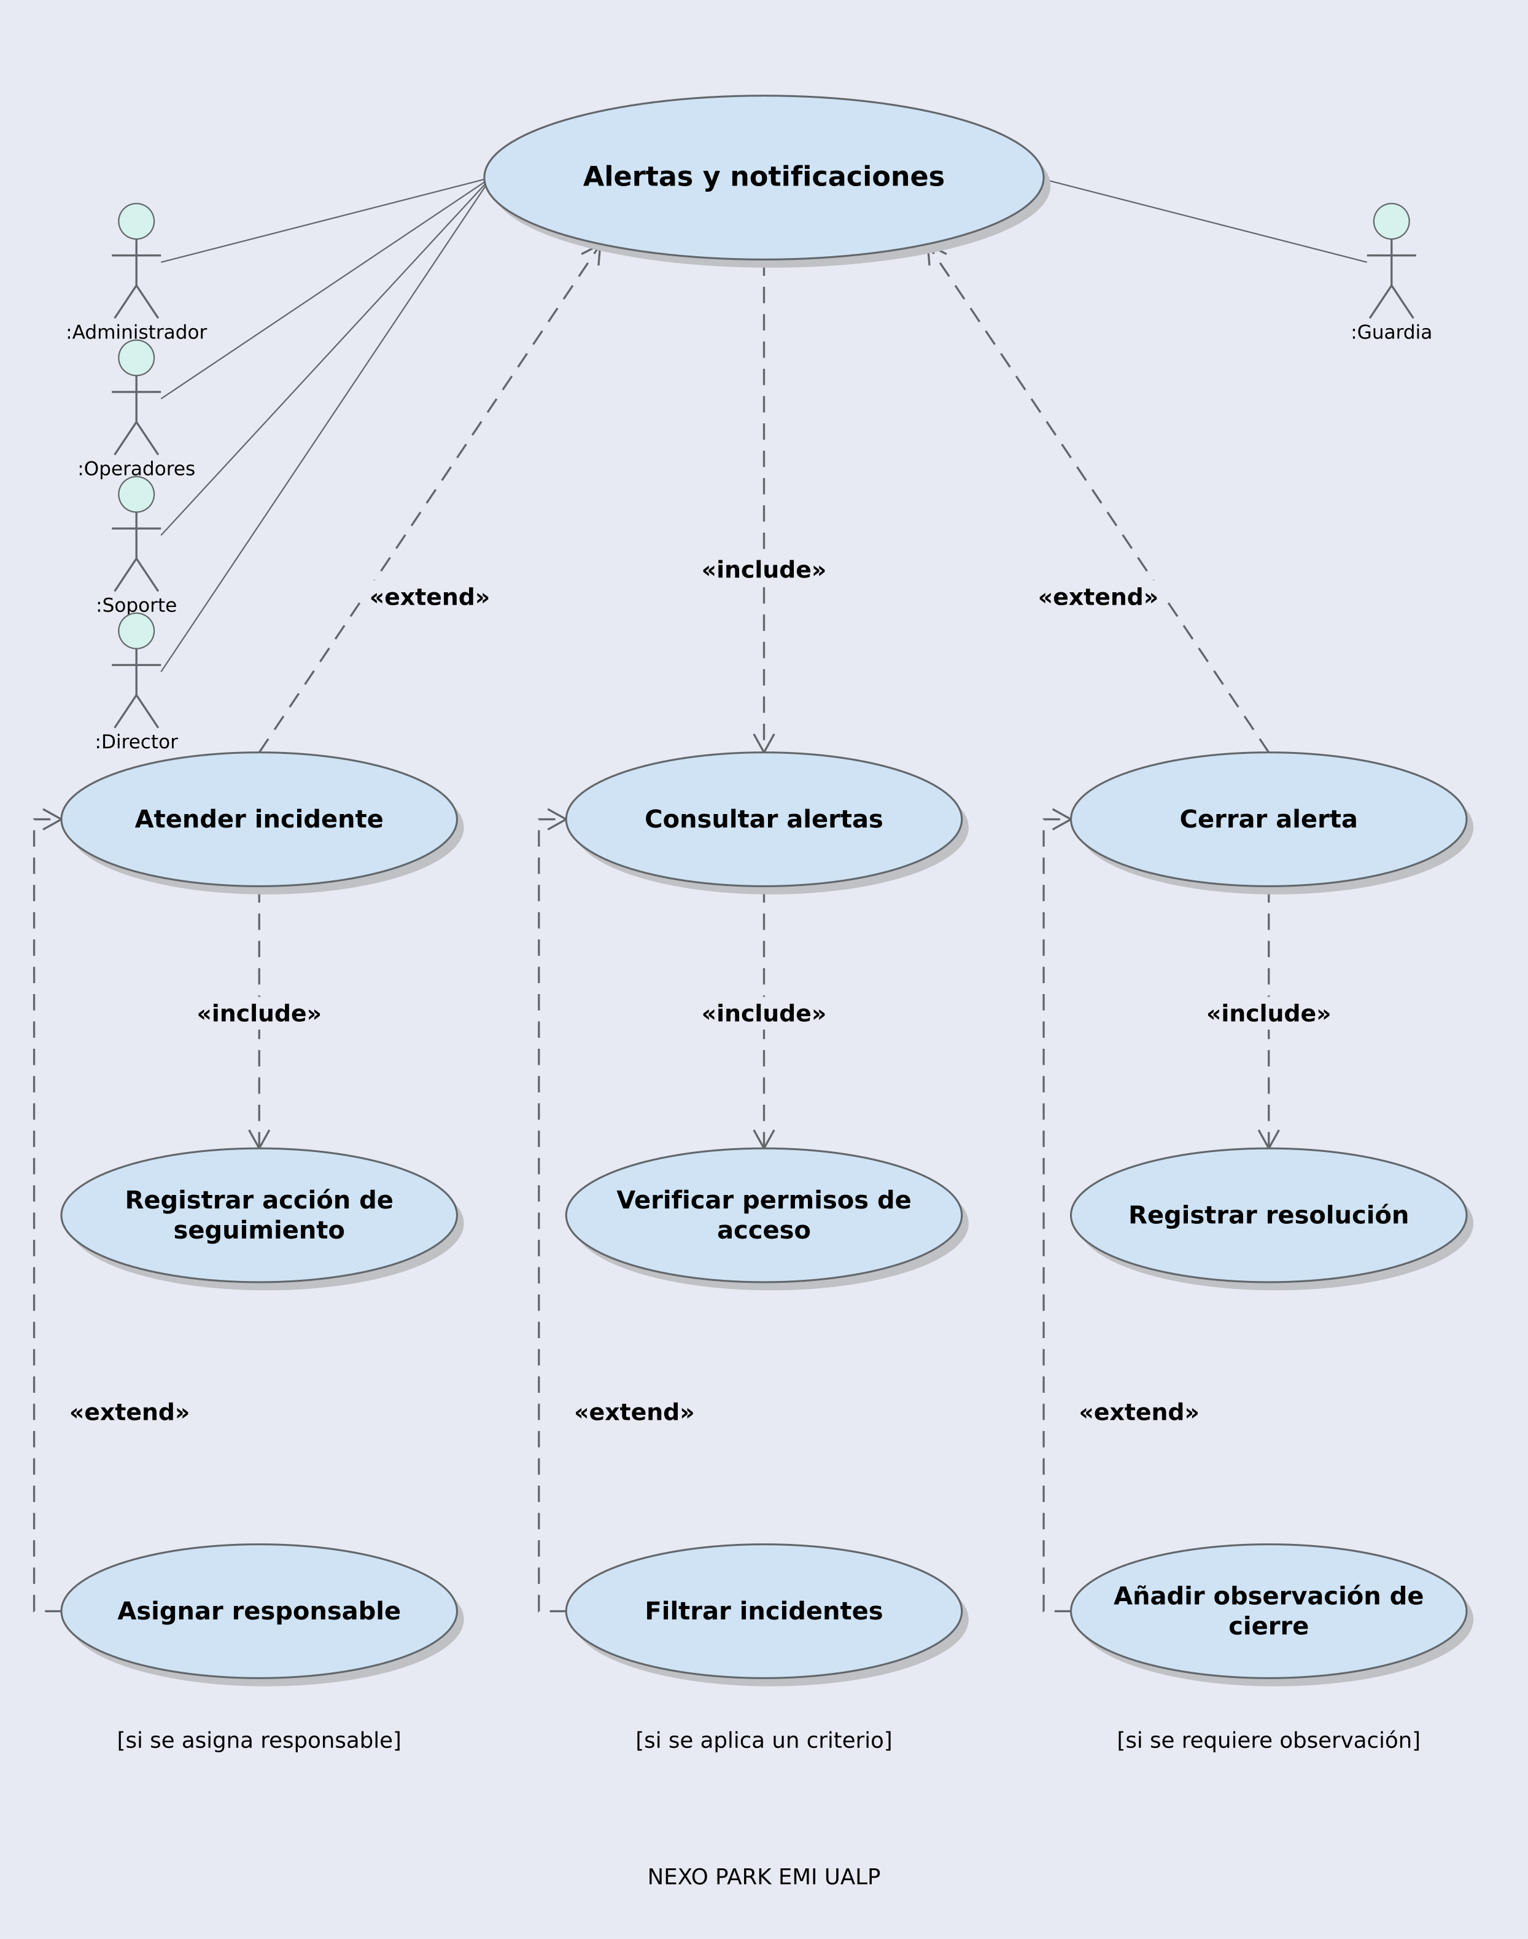

M08 Auditoría y control
La web registra solicitudes y evidencias. La ejecución de respaldos y restauraciones requiere el procedimiento técnico autorizado.
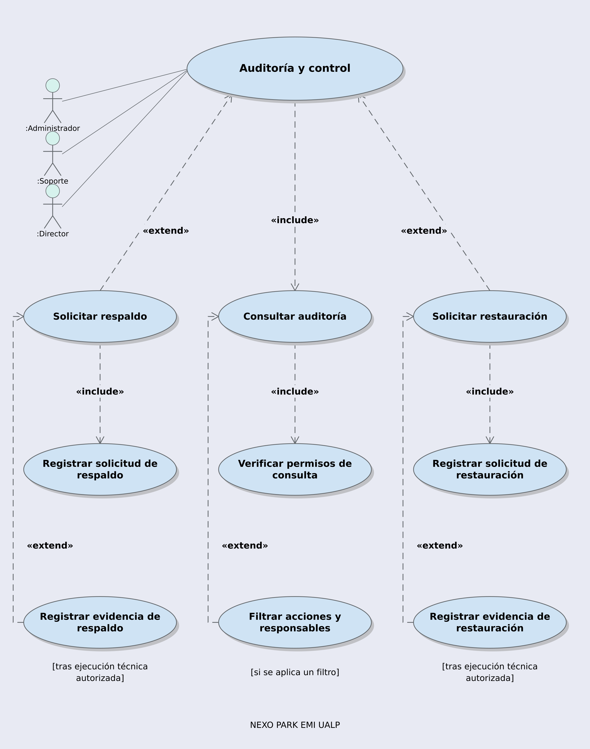

M09 Componente móvil
Los siete actores utilizan la interfaz adaptable. El propietario solo consulta su zona y sus movimientos.
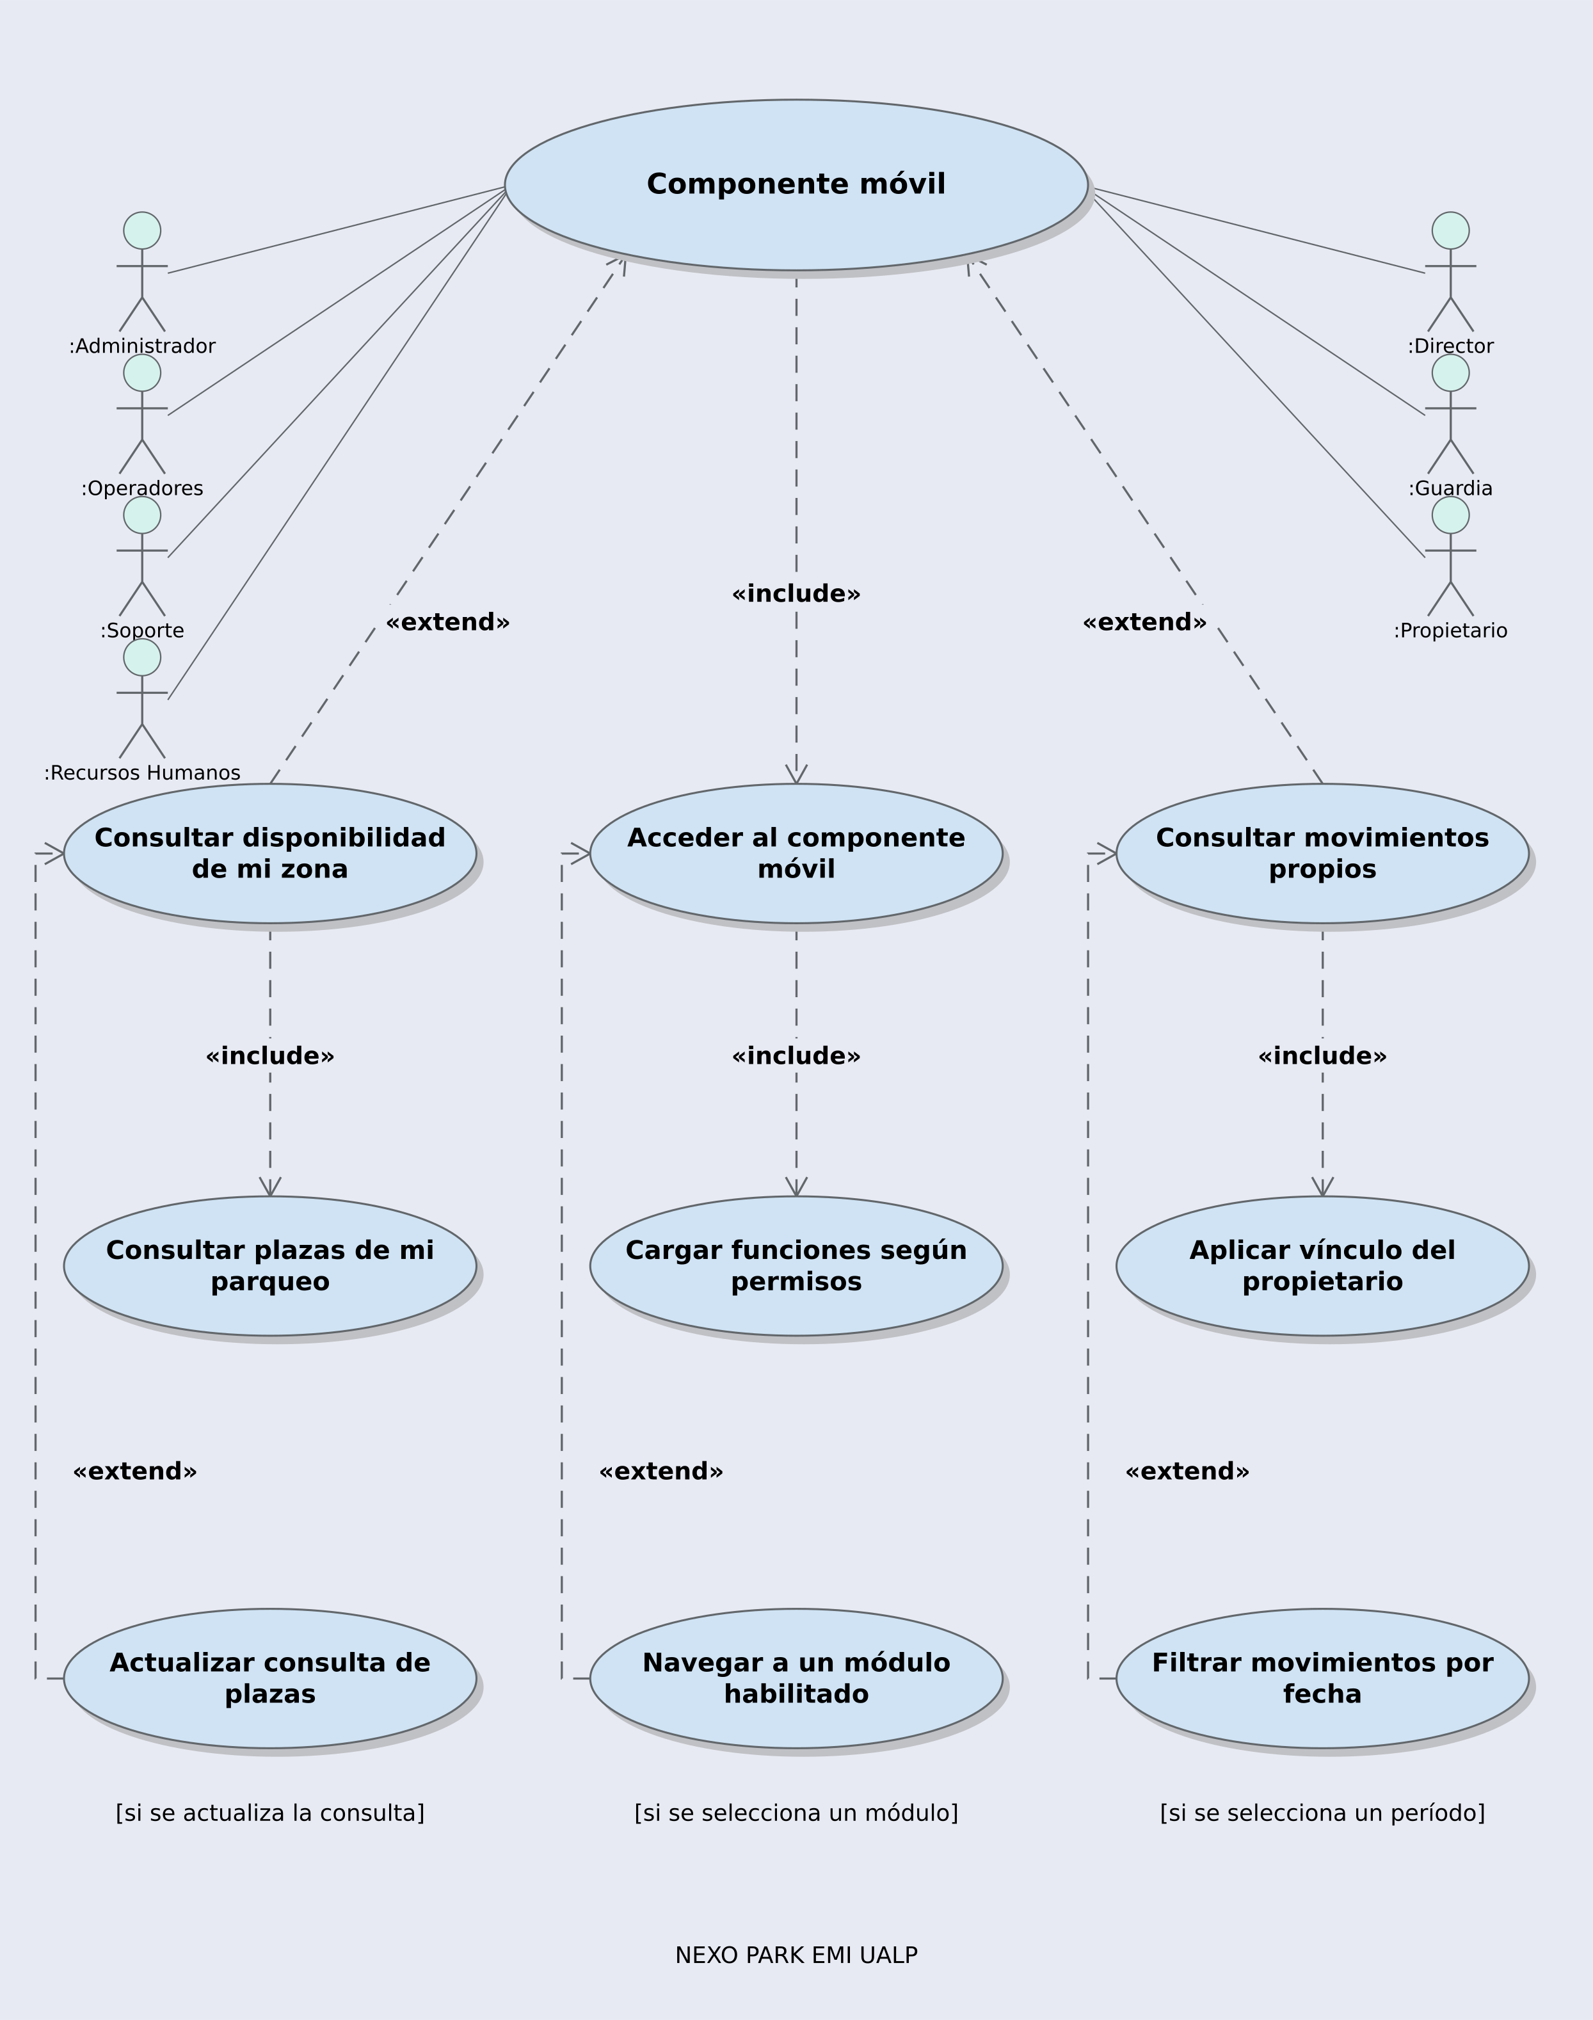

Portal EMI e ingreso a NEXO PARK
Función transversal. La navegación pública también está disponible sin una sesión iniciada.
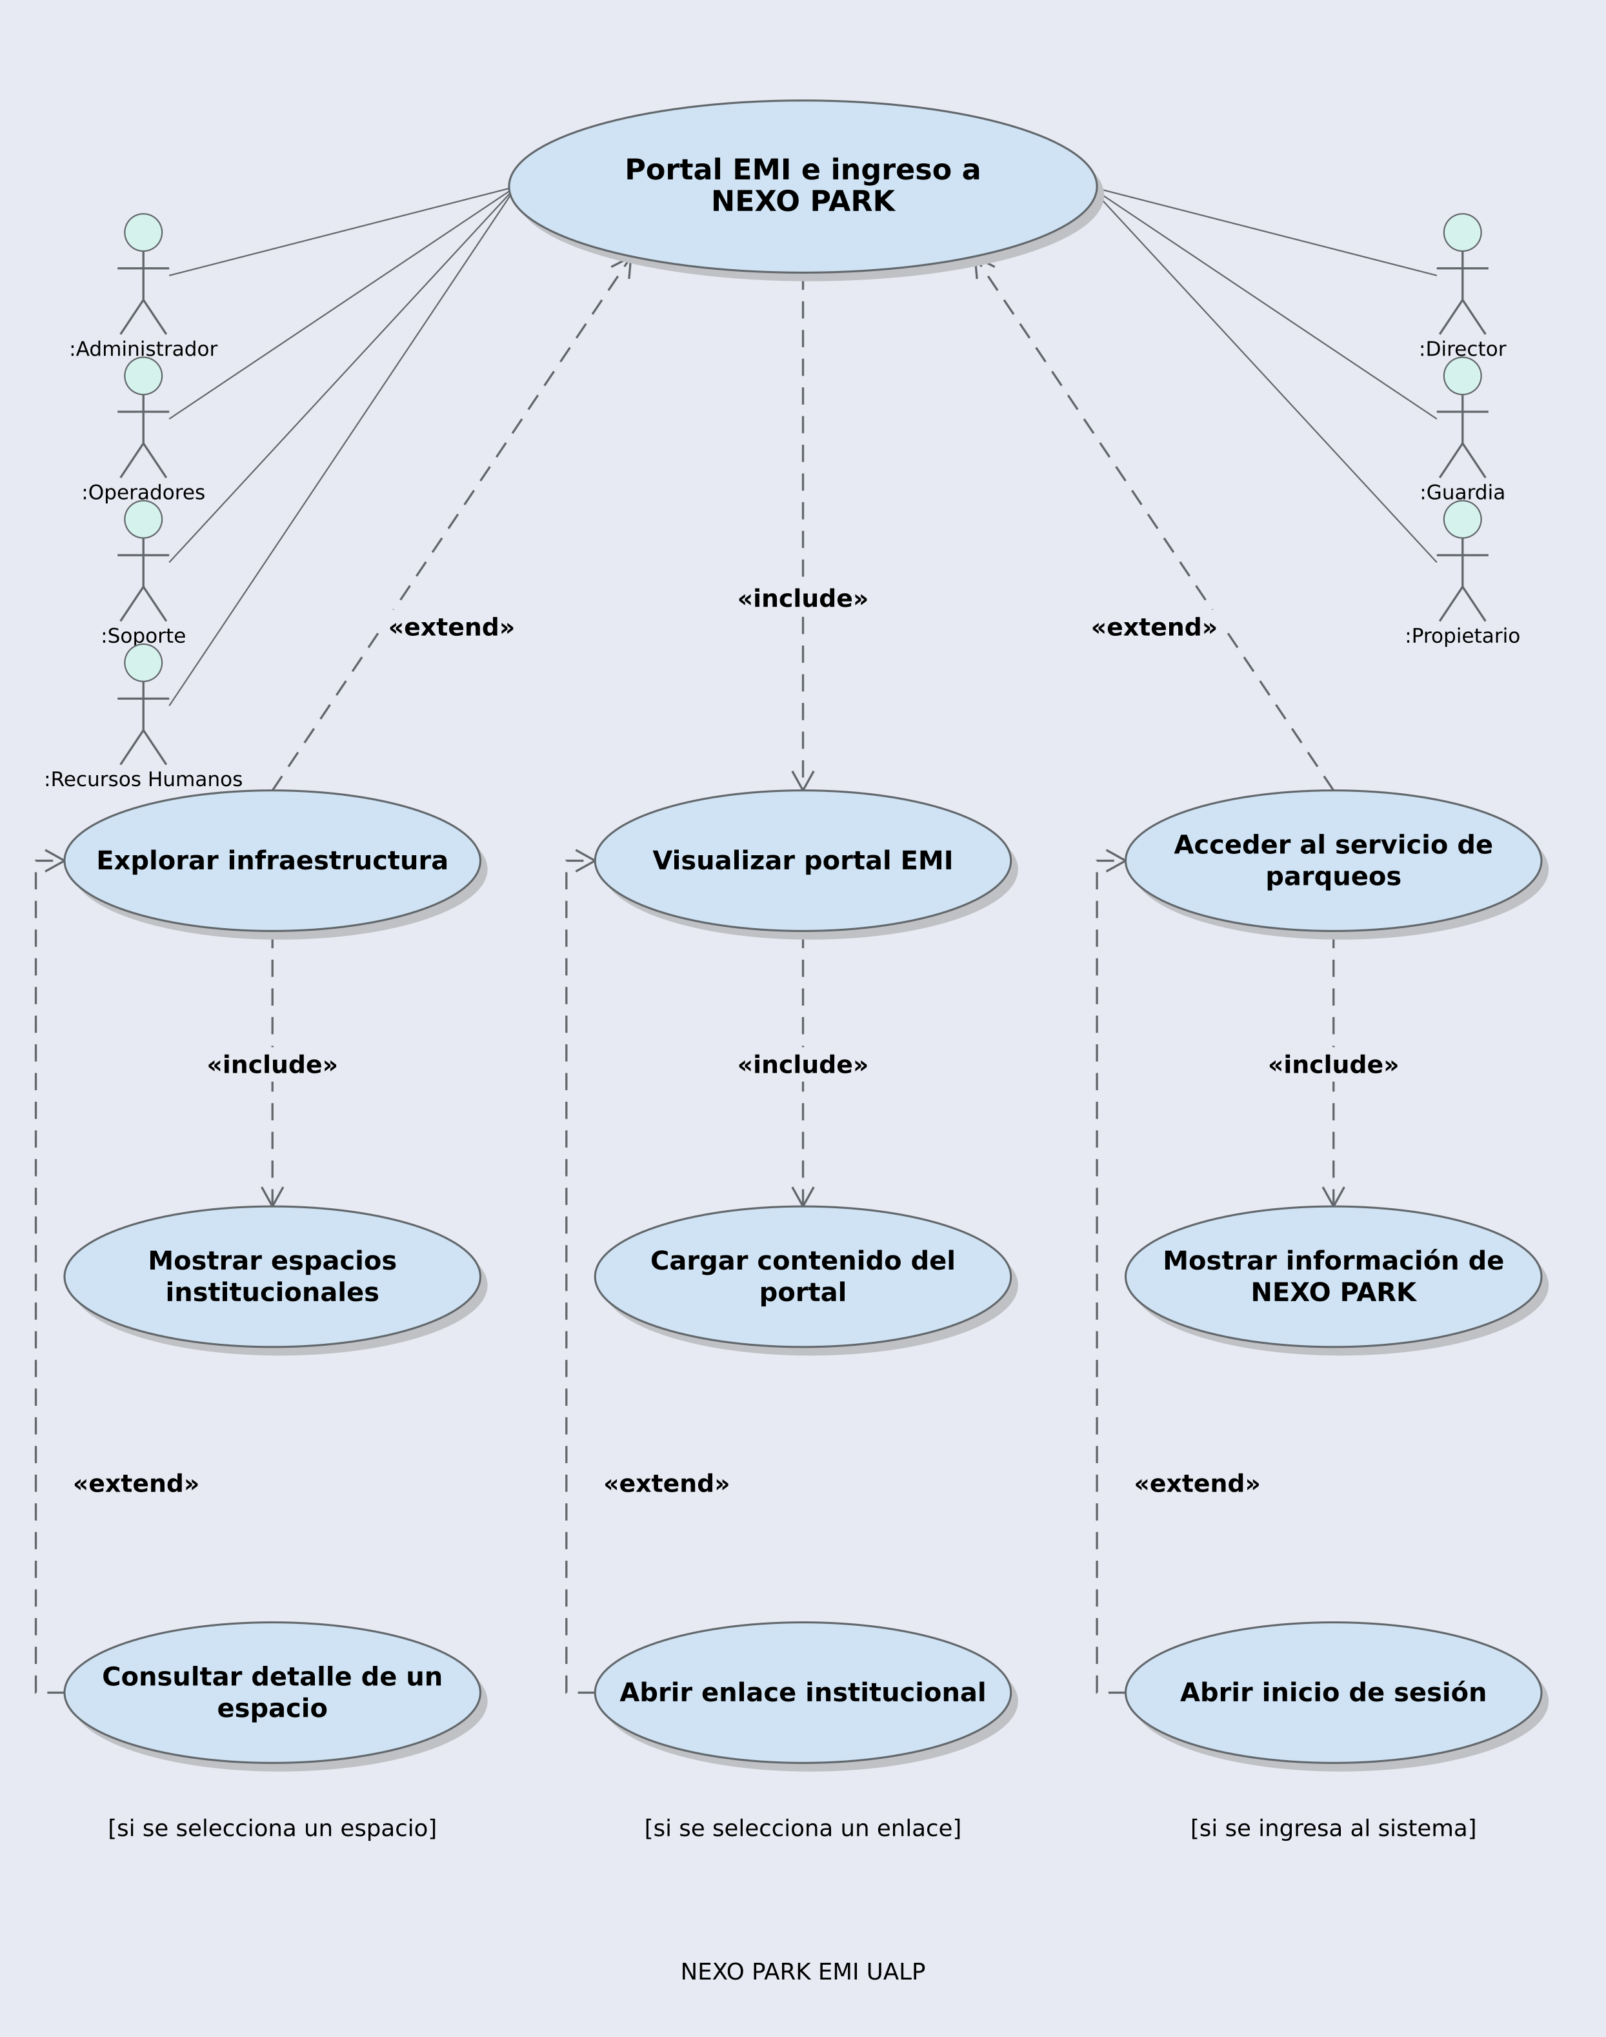

Inicio de sesión y autenticación
Función transversal compartida por los siete actores; no constituye un módulo adicional.
